МУНИЦИПАЛЬНОЕ БЮДЖЕТНОЕ УЧРЕЖДЕНИЕ
ДОПОЛНИТЕЛЬНОГО ОБРАЗОВАНИЯ
СТАНЦИЯ ЮНЫХ НАТУРАЛИСТОВ
Г.ВЯЗЬМЫ СМОЛЕНСКОЙ ОБЛАСТИ

«Мифы о насекомых. Реальность и заблуждения».
Методическое пособие.

Автор-составитель: Наврозашвили Елена Владимировна,
педагог дополнительного образования

г. Вязьма
Смоленская область
2018 год
Видов насекомых и паукообразных так много, что мы зачастую не знаем, какие из них опасны для человека, а какие нет. Вот и получается, что вокруг безобидных насекомых с пугающей наружностью разрастаются жуткие легенды, а по-настоящему страшные, но внешне неприметные виды остаются незамеченными. Чтобы обезопасить себя и близких, для начала надо выяснить, от кого защищаться.
Комар-долгоножка
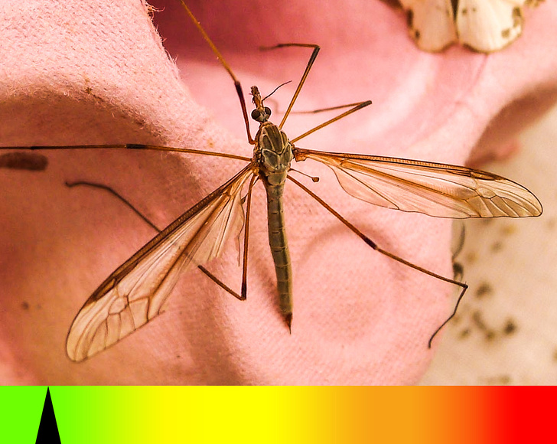
Огромного комара-долгоножку в народе называют малярийным комаром, хотя к этому виду он не имеет никакого отношения. Более того, долгоножки вообще не опасны для человека, они питаются нектаром и не кусаются.
А малярийный комар довольно мелкий и имеет пятнистую окраску крылышек — этих переносчиков паразитов человека — малярийных плазмодиев — уже стоит опасаться.
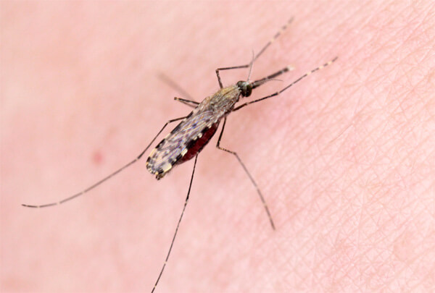
Уховертка
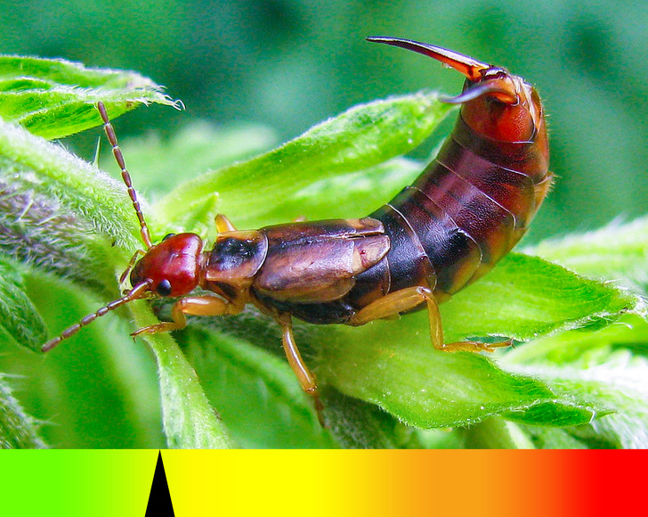
Уховертка — безобидное насекомое с дурной славой. Ходит легенда, что она способна забраться в ухо человека и даже прогрызть барабанную перепонку. Исследователи предполагают, что такой миф родился из-за смещения изначального смысла названия ear wing, то есть «крыло в форме уха», в ear wig — «уховертка».
Конечно же, никому в уши это насекомое не забирается. Уховертка даже не хищник, а больше падальщик, так что нападает она только в редких случаях, да и то в целях самозащиты. Ее укус не представляет опасности, и для взрослого человека он почти неощутим.
Африканская многоножка
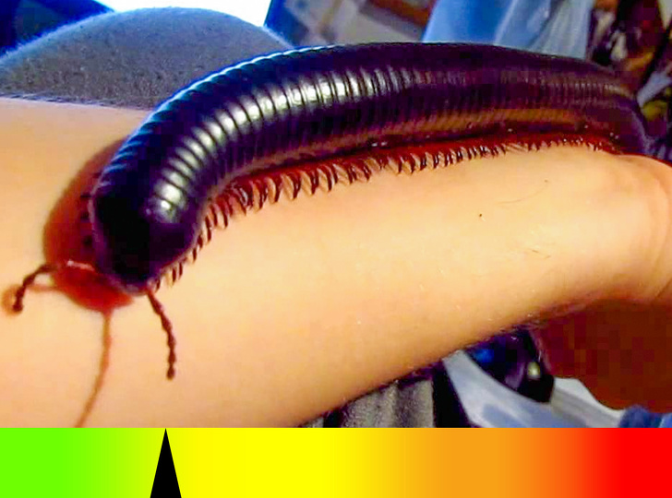
Африканский кивсяк мог бы сыграть роль второго плана в фильме «Чужой», но на самом деле это довольно добродушное создание, которое получило популярность в качестве домашнего питомца. Многоножка, которая дорастает до 30 см в длину, поедает плоды и растения. Единственная проблема этих милых питомцев — они очень пугливы, а при испуге выделяют едкую защитную жидкость, которая вызывает раздражение кожи и плохо отмывается.
Сольпуга
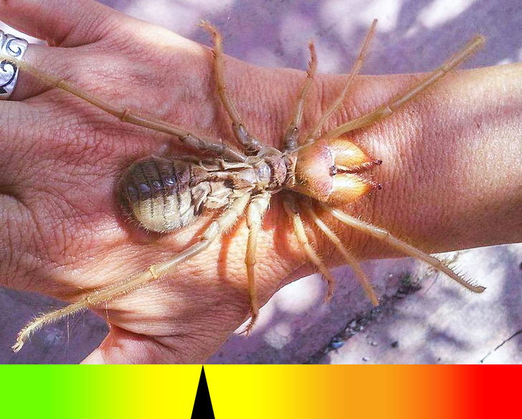
Сольпуга, или, как ее еще называют, фаланга, — рекордсмен по количеству мифов. Это насекомое называют верблюжьим пауком, а уж истории о нем ходят одна страшнее другой: рассказывают, что сольпуга может вырасти размером с тарелку, способна вспороть живот верблюда, бегать со скоростью 40 км/ч и даже обглодать тело спящего человека, впрыснув ему яд-анестетик.
На самом деле сольпуга вырастает не больше 12 см в длину, бегает не быстрее человека — 16 км/ч, яда вообще не имеет, а самой крупной ее жертвой может стать разве что ящерица. Мелкие особи для человека совершенно безопасны, они даже не кусаются. Крупные же могут укусить в целях самообороны, но их укус представляет опасность только в том случае, если на их хелицерах окажутся гниющие остатки предыдущей трапезы.
Паук птицеед-голиаф
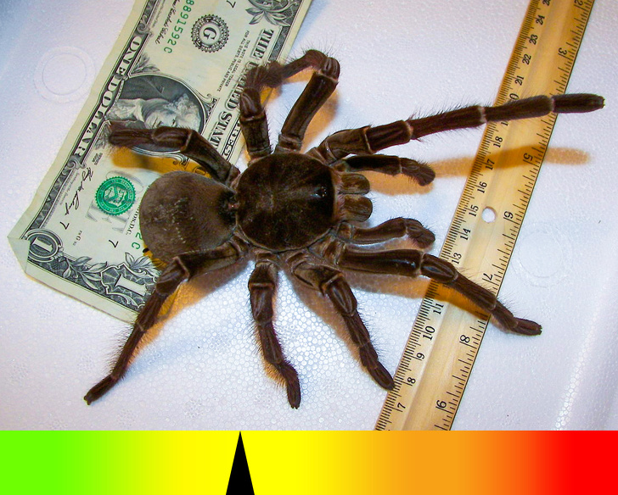
Самый большой паук в мире выглядит устрашающе и наводит настоящий ужас на арахнофобов, но при этом он довольно безобиден для человека. Птицеед, конечно, хищник, но его яда хватает только на то, чтобы парализовать маленькую жертву, например грызуна, ящерицу или птичку (хотя они, вопреки названию паука, не входят в его основной рацион). Более того, атакуя в целях самозащиты крупное животное или человека, птицеед чаще всего даже не впрыскивает яд, а перед нападением предупреждает о своем недовольстве характерным шипением, которое издает трением ног друг о друга.
Коричневый паук-отшельник
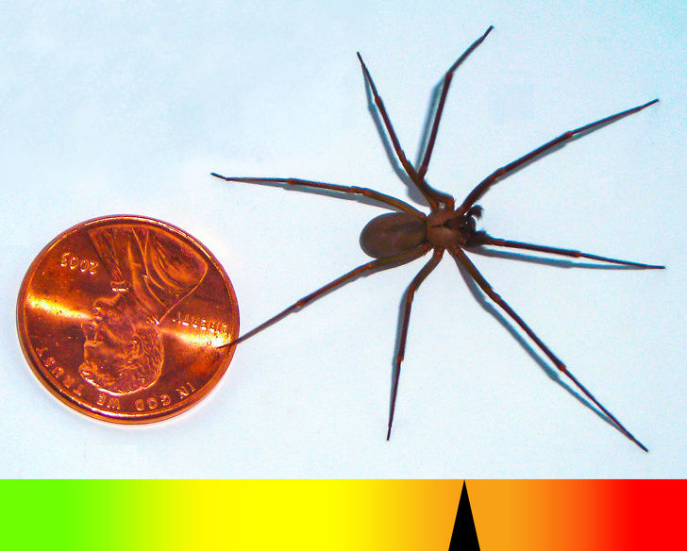
А вот неприметный паучок-отшельник может представлять реальную опасность в повседневной жизни. Распространен он в восточной части США, но иногда встречается и в других странах с подобным климатом. Отшельник редко нападает на человека, но получить его укус можно по неосторожности, случайно придавив под одеждой или постельным бельем — эти пауки с удовольствием селятся в человеческих домах и хозяйственных постройках.
Укус отшельника похож на укол иголкой и первое время не причиняет боли. Потом в зависимости от количества яда проявляются симптомы некроза тканей. Дети, а также люди с ослабленным иммунитетом или пожилого возраста могут даже умереть.
Защитить себя можно, только соблюдая осторожность, просматривая одежду и обувь перед тем, как ее надеть. И конечно, нужно делать регулярную уборку и обработку помещений — как жилых, так и хозяйственных.
Муха цеце
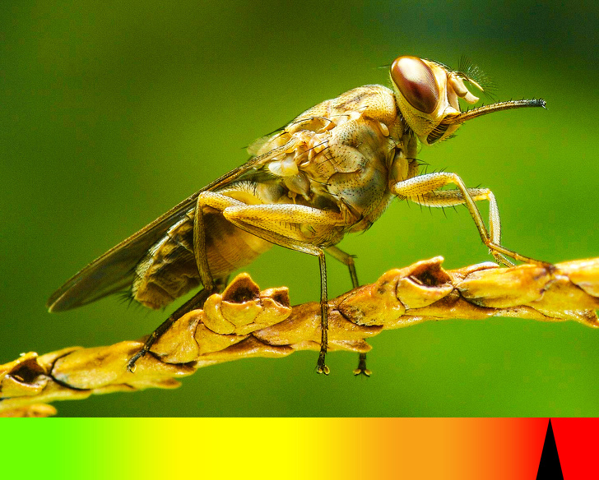
Африканская муха цеце известна как одно из самых опасных насекомых. Как и малярийный комар, она является переносчиком паразитов человека — трипаносомозов, которые вызывают сонную болезнь. Трипаносомоз поражает сначала иммунную, а потом нервную систему и нередко заканчивается летальным исходом.
Самая большая проблема мухи цеце в том, что она нападает на любой движущийся теплый объект, то есть золотое правило «не провоцировать» тут не поможет. Если вы отправляетесь в места обитания этого насекомого, перед поездкой сделайте вакцину пентамидина, а на месте используйте репелленты, защитную одежду белого цвета — он отпугивает цеце — и противомоскитную сетку.
Триатомовый клоп
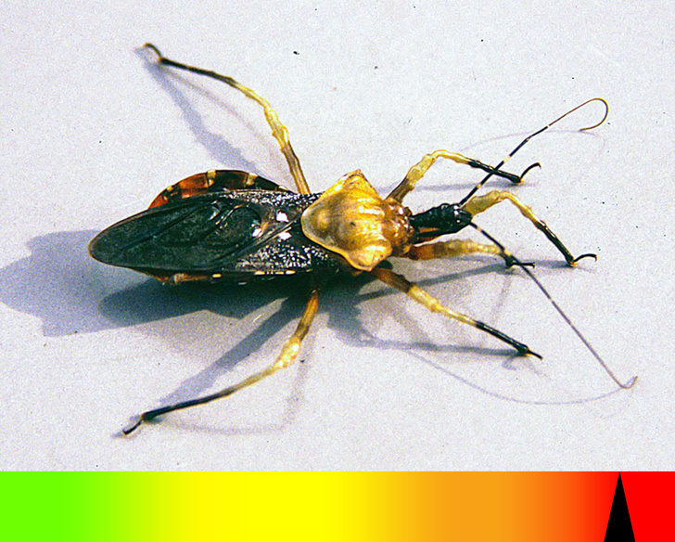
Безобидный внешне триатомовый клоп, который еще носит романтическое название «поцелуйного клопа», — агрессивное кровососущее, которое не только наносит болезненные укусы, но еще и является переносчиком паразитов, которые вызывают заболевание Шагаса — американского трипаносомоза. От этого заболевания ежегодно умирают 50 тыс. человек.
Если вы отправляетесь в путешествие по странам Южной Америки, рекомендуем вам предпринять меры безопасности: перед сном тщательно проверять постель и спать под пологом москитной сетки. Еще стоит избегать ветхих и глиняных построек — это любимое место обитания триатомового клопа. Если вы все же получили укус, который начинает опухать и чесаться, ни в коем случае не расчесывайте это место и покажитесь врачу.
Красный огненный муравей
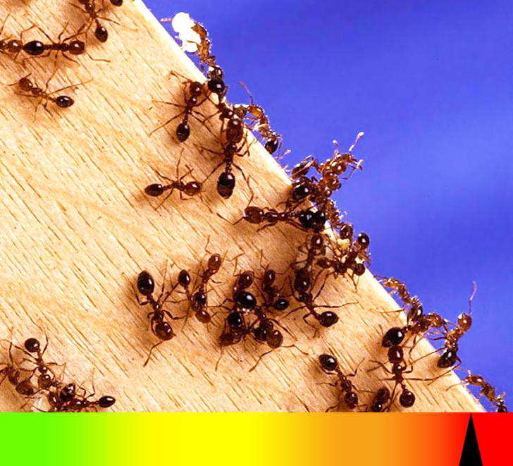
Мало того что красные огненные муравьи наносят огромный вред сельскому хозяйству и распространяются как чума, так их укусы еще сравнимы по ощущениям с воздействием открытого огня — отсюда и название вида. Эти муравьи очень агрессивно защищают свою территорию, и их яд может вызвать сильнейшую аллергию, вплоть до летального исхода. Жить они предпочитают в теплых странах, но часто колонии случайно завозят вместе с грузами, так что встретить красного муравья можно почти где угодно.
Первыми нападают сторожевые особи, так что у вас есть все шансы уйти от столкновения, если вы быстро покинете опасную территорию и аккуратно удалите с себя муравьев. Лучше заранее обезопасить себя от проникновения под одежду: в лес отправляйтесь только в высоких ботинках или заправляйте брюки в высокие носки. Главное, помнить, что ни в коем случае нельзя давить этих насекомых — они источают запах, который сигнализирует другим особям об опасности, и тогда они нападают уже всерьез. Если вы подозреваете, что вас покусали красные муравьи, первым делом примите антигистаминное, промойте укусы, приложите холодный компресс и отправляйтесь за медицинской помощью.
Азиатский шершень
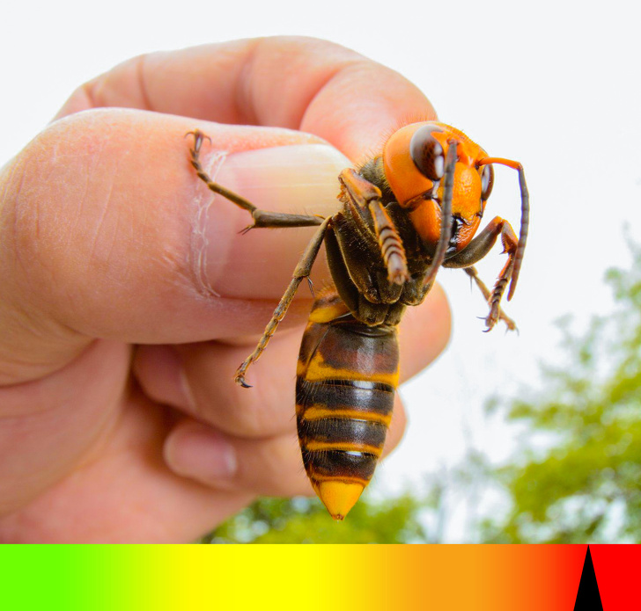
Гигантского азиатского шершеня Vespa mandarinia часто называют шершнем-убийцей или шершнем-тигром за болезненность его укусов. «Как будто в ногу вонзился раскаленный гвоздь», — так описал свои ощущения ученый Масато Оно. Яд этого шершня очень токсичен и может вызвать аллергическую реакцию. От одного укуса может умереть только аллергик, а вот множественные укусы могут привести к смерти даже здорового человека. Ежегодно шершень-убийца уносит 40 жертв — рекорд среди насекомых. Широко распространен в Японии, Китае, Корее, Непале, Индии и в Приморском крае России.
Но стоит помнить, что без причины шершни не нападают, хотя и довольно агрессивно защищают гнездо, так что не советуем вам к нему приближаться (многие туристы хотят сфотографировать диковинку, от чего и страдают). Если вас атакует шершень, старайтесь уйти как можно дальше от этого места и не пытайтесь от него отбиваться. Если же вас укусили, сразу приложите холод, сделайте сахарный компресс и примите антигистаминное. Желательно незамедлительно обратиться к врачу.
Источники.
http://www.goodmain.ru/post437413133/
https://www.liveinternet.ru/users/4026744/post437523802/

